

Tipp:
Wenn Sie den Postkartentext oder die Adresszeilen verändern wollen, aktivieren Sie in Word den Bearbeitungsmodus. Klicken Sie hierfür den Reiter „Ansicht“ und wählen dann „Dokument bearbeiten“ aus. Sie können dann die gewünschten Felder bearbeiten, das Dokument im Anschluss ausdrucken (beidseitig, „über lange Seite drehen“) und zurechtschneiden.

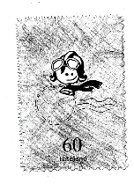
Liebe Kinder,

Leo Lesepilot
Bücherei xy
Fasanenweg 173
12345 Musterstadt

Liebe Kinder,

Leo Lesepilot
Bücherei xy
Fasanenweg 173
12345 Musterstadt

